Requisitos del sistema

Proyecto: Evolution

 |  | 18/02/2021

Ficha del documento

Fecha | Revisión | Autor | Verificado dep. calidad.
 |  | Felipe Gavilan Castaño

Documento validado por las partes en fecha:

Por el cliente | Por la empresa suministradora
Fdo. D./ Dña | Fdo. D./Dña

Contenido
FICHA DEL DOCUMENTO 3
CONTENIDO 4
1 ALCANCE 6
1.1 Identificación [*] 6
1.2 Visión general del documento [*] 6
1.3 Visión general del sistema [*] 6
1.4 Personal involucrado [*] 6
2 DOCUMENTOS REFERENCIADOS 6
3 SITUACIÓN ACTUAL 7
3.1 Descripción del sistema o situación actual [*] 7
3.2 Tipos de usuarios 8
3.3 Necesidad y naturaleza de los cambios 8
3.4 Descripción de los cambios deseados 8
4 SISTEMA PROPUESTO 9
4.1 Descripción del sistema propuesto [*] 9
4.2 Tipos de usuarios [*] 10
4.3 Mantenimiento / soporte [*] 10
4.4 Escenarios operacionales 10
4.5 Futuras evoluciones 10
4.6 Cambios considerados pero no incluidos 10
5 RESUMEN DE MEJORAS 11
6 INFORMACIÓN ADICIONAL 11

- Alcance
La aplicación debe realizar la toma de medidas antropométricas y los test físicos, almacenar los resultados dados para el historial del usuario el cual es requerido para un asesoramiento y planificación detallado de las capacidades y rutinas acordes a los límites del usuario y así brindarle un servicio óptimo y personalizado
También el sistema realizará la firma electrónica en el caso en el que el usuario haya cambiado de gimnasio la base de datos le brinde los datos iniciales y su progreso en sus rutinas.

  - Identificación
Evolution.
  - Visión general del documento
Ayudar con una aplicación gratuita a los instructores deportivos del Sena o a instructores privados a tener gran facilidad a la registrar los resultados de los test físicos y la toma de medidas antropométricas y un adecuado almacenamiento de los resultados anteriores para facilitar la búsqueda al momento de ser requeridos, y un seguimiento detallado de manera óptima y sencilla, en el rendimiento y progreso de sus alumnos

  - Visión general del sistema
Ayudar con una aplicación gratuita a los instructores deportivos del Sena o a instructores privados a tener gran facilidad a la registrar los resultados de los test físicos y la toma de medidas antropométricas y un adecuado almacenamiento de los resultados anteriores para facilitar la búsqueda al momento de ser requeridos, y un seguimiento detallado de manera óptima y sencilla, en el rendimiento y progreso de sus alumnos

  - Personal involucrado
Nombre | Felipe Gavilan Castaño
Rol | Administrador del aplicativo
Categoría profesional | Tecnólogo en Análisis y Desarrollo De los Sistemas De Información
Responsabilidades | programación del aplicativo, solucionar errores del sistema
Información de contacto | 3136061542
Aprobación | N.A

Nombre | Felipe Gavilán castaño
Rol | Administrador del aplicativo
Categoría profesional | Tecnólogo en Análisis y Desarrollo De los Sistemas De Información
Responsabilidades | Encargado de lo estético de la aplicación, programación del aplicativo, solucionar errores del sistema
Información de contacto | 3156078058
Aprobación | N.A

Nombre | Luisa Fernanda Colmenares
Rol | Administrador del aplicativo
Categoría profesional | Tecnólogo en Análisis y Desarrollo De los Sistemas De Información
Responsabilidades | Encargada de lo estético de la aplicación
Información de contacto | 3156078058
Aprobación | N.A

Nombre | Carlos Ossa
Rol | Instructor deportivo
Categoría profesional | Instructor del área deportiva del SENA
Responsabilidades | Entrenar a los usuarios, Asignarles rutinas de ejercicios y test físico
Información de contacto | 3156078058
Aprobación | N.A

Relación de personas involucradas en el desarrollo del sistema, con información de contacto, en este caso son los integrantes del equipo de trabajo del proyecto.
Esta información es útil para que el gestor del proyecto pueda localizar a todos los participantes y recabar la información necesaria para la obtención de requisitos, validaciones de seguimiento, etc.
- Documentos referenciados
Nº | Título | Ruta | Versión | Fecha | Autor
 | App Antropomorfa | https://bioforma.org/aplicaciones/antropoforma
 | Strong | https://www.strong.app/
 | Nike training club | https://www.nike.com/es/404

Relación de los documentos a los que se hace referencia en los requisitos del sistema, indicando, según proceda: el código del documento, título, ruta, revisión, fecha y origen. Puede incluirse el informe de requerimientos del software, instrumentos de recolección de información, manuales de procesos de la empresa (cuando aplique) y otros documentos o plantillas desarrolladas en actividades anteriores.
- Situación actual
En la actualidad el área deportiva del SENA no cuenta con un Software sistematizado que les brinde la capacidad de almacenar los datos obtenidos de una manera más segura, al contrario, tienen un software de forma manual donde registran los datos en una hoja de EXCEL o en físico como su planilla.
Nuestro sistema realzará
  - Descripción del sistema o situación actual
El instructor deportivo cuenta con hojas de EXCEL (hojas de cálculo) y planillas en las cuales tiene registrado los datos de sus estudiantes, estos realizan los cálculos de forma manual, Por ende, se le dificulta y tarda más en hacer las operaciones, o con programas los cuales realizan la conversión de los cálculos.

Las planillas al ser físicas corren el riesgo de ser perdidas o dañadas, y con EXCEL ellos corren el riesgo de que les ocurra un robo o se les dañe el computador y pierdan toda la información.

  - Tipos de usuarios Anterior
Tipo de usuario | Instructor
Responsabilidad | Instrucción física a los estudiantes
Formación
Habilidades | Instruir, sobre el mundo del deporte
Actividades | Toma de medidas antropométricas, instrucción de cómo realizar ejercicios sin lastimarse, como llevar una dieta sana
Interacción con el sistema | hojas de cálculo y planillas

Tipo de usuario | Aprendiz
Responsabilidad | Hacer uso de las instrucciones dadas por el instructor
Formación
Habilidades | Entrenamiento adecuado de personas ajenas al deporte
Actividades | toma de medidas antropométricas a estudiantes de otras tituladas, entrenamiento adecuado de estos e instruccionarlos para que lleven una vida sana
Interacción con el sistema | Hojas de cálculo y planillas

  - Necesidad y naturaleza de los cambios
Desarrollar un sistema de información el cual permita captar datos obtenidos en las valoraciones deportivas los cuales serán almacenados, procesados y darán un resultado final según los requerimientos del cliente, también queremos que nuestra aplicación permita tener una mejor comunicación entre los usuarios.

Todo esto debido a que vemos que no existe una herramienta que permita tener este control y orden de una forma clara y segura. En la actualidad se ve que todo esto se hace en planillas o en una herramienta llamada Excel, las cuales no son seguras debido a que estas se pueden perder en cualquier momento ya sea por un robo de pc o en el caso de las planillas, pueden ser mojadas o rotas.

este aplicativo dará seguridad y solucionará estas adversidades que pueden presentarse en cualquier momento; además cuenta con más funciones las cuales facilitaran el trabajo que se realice en este.

  - Descripción de los cambios deseados

Se desarrollara una aplicación que ayude a los instructores a calcular las medidas antropométricas facilitando la realización de las operaciones correspondientes, además se organizará un archivador donde se guardaran los resultados de los aprendices o usuarios llevando un control mensual y se organizara un perfil donde muestre los resultados dados por el sistema y sus capacidades, también tendremos una función llamada “Chat” la cual permite a los usuarios tener una mejor comunicación con el instructor.

Enumeración de las capacidades, funciones, procesos, etc. que deben generarse o modificarse para satisfacer las nuevas necesidades.
Los cambios deben basarse en el sistema descrito en el punto 3.3. Si no existe un sistema anterior, en este apartado se enumeran las capacidades requeridas del nuevo sistema.

De forma apropiada podrá hacerse referencia a:
- Cambios en la capacidad. Descripción de las funciones y características que deben añadirse, eliminarse o modificarse para conseguir los objetivos y requisitos del nuevo sistema.
- Cambios en el proceso del sistema. Descripción de los cambios en el proceso o procesos de transformación de datos que darán lugar a nuevos resultados con los mismos datos, mismos resultados con nuevos datos o ambos.
- Cambios de interfaces. Descripción de los cambios en el sistema que provocan cambios en los interfaces y cambios en los interfaces que causan cambios en el sistema.
- Cambios de personal. Descripción de cambios en personal causados por nuevos requisitos, cambios en tipos de usuarios o ambos.
- Cambios de entorno. Descripción de cambios en el entorno operacional que causan cambios en las funciones, procesos, interfaces, o personal del sistema y/o cambios que deben realizarse en el entorno por causa de cambios de las funciones, procesos, interfaces, o personal del sistema.
- Cambios operacionales. Descripción de cambios a procedimientos, métodos, rutinas de trabajo del usuario causados por los cambios mencionados.
- Cambios de soporte. Cambios en los requisitos de soporte causados por cambios en las funciones, procesos, interfaces o personal del sistema y/o cambios en las funciones, procesos, interfaces o personal del sistema causados por cambios de soporte.
- Otros cambios. Descripción de otros cambios que afectarán a los usuarios.

Deben identificarse las prioridades entre cambios deseados y nuevas características. Esta identificación puede realizarse clasificando cada uno de los cambios como esencial, deseado u opcional.
Esta información será útil en la toma de decisiones durante el desarrollo y en el caso de interrupciones o invasiones de agendas o presupuestos.

- Sistema propuesto

Se realizará una aplicación la cual tiene como objetivo principal la automatización del registro de los datos antropométricos de los usuarios (aprendices) con el guardado y respaldo de ellos, diseño de las rutinas de semanales o diarias de los usuarios

  - Descripción del sistema propuesto

Sistema de información que permitirá captar datos obtenidos en las valoraciones deportivas los cuales serán almacenados, procesados y darán un resultado final según los requerimientos del cliente. Este aplicativo dará seguridad y solucionará estas adversidades que pueden presentarse en cualquier momento; además cuenta con más funciones las cuales facilitaran el trabajo que se realice en este. También permite tener una mejor comunicación
entre los usuarios.
- Este sistema realizará operaciones de los datos recogidos de forma gráfica para su uso óptimo. Para esto se utilizarán las medidas antropométricas principalmente (peso, talla, plicometro y bíceps) y datos secundarios ( Los diferentes Test que se realicen).
El tiempo en que tarda el sistema en efectuarlos es de 30 a 40 minutos, este procedimiento tendrá una frecuencia semanal y quienes emplearán la información resultante serán los estudiantes. El volumen que está asociado con cada pedido puede variar dependiendo de los tipos de entrenamientos que haya escogido el usuario, esto debido a que se tiene en cuenta si tienes problemas de salud, por ende, habrán hasta 22 tipos de ejercicios diferentes al día.
- El sistema tiene un límite que cumplirá con el tiempo estimado por las partes que operan la base de datos en el aplicativo, los cuales son usuario e instructor
El aplicativo ayudará a realizar y calcular las metas propuestas por el instructor, con sus plazos requeridos, este creará un recordatorio y un seguimiento de evolución en cuanto a la ejecución del ususario.
- El lenguaje que se va a utilizar en el sistema es Android studio, el cual tendrá compatibilidad desde versiones Android.
El sistema de información resguarda toda la información solicitada y desarrollada dentro del aplicativo, El sistema controlará el acceso y lo permitirá solamente a autorizados, este tendrá un límite de tres intentos de ingreso de contraseña fallida, dado caso que se presente un problema(ingreso de los usuarios), el sistema enviará una alerta a los programadores.

.

  - Tipos de usuarios nosotros
Tipo de usuario | administrador
Responsabilidad | supervisión del sistema y solución de los errores o problemas que surgen a lo largo del tiempo
Formación
Habilidades | Programar
Actividades | buscar errores del sistema, dar mantenimiento al sistema
Interacción con el sistema | haciéndole el seguimiento a todas las funciones del sistema

Tipo de usuario | Usuario/ aprendiz
Responsabilidad | realizar las rutinas y test físicos asignados por el instructor,,
Formación
Habilidades | Conciencia sobre la salud,Aumenta sus capacidades sociales
Actividades | ejercicios, pruebas de capacidades físicas
Interacción con el sistema | buscar los ejercicios en orden de la rutina asigna, mirar sus avances mensuales, comunicarse con el instructor

Tipo de usuario | Instructor
Responsabilidad | Asignar rutinas y test fisicos, tomar todas las medidas antropométricas
Formación
Habilidades | Instruir sobre los deportes, asignar trabajos
Actividades | toma de medidas antropométricas detalladas de los usuarios, toma de los resultados de los test físicos
Interacción con el sistema | comunicarse con los usuarios, seguimiento de los usuarios

  - Mantenimiento / soporte

se realizará un mantenimiento cada seis meses al aplicativo donde se le hará una copia de la bases de datos, se le harán parches de seguridad al sistema.
  - Escenarios operacionales
Relación de escenarios operacionales. Un escenario es una descripción paso a paso de cómo el sistema propuesto debe operar e interactuar con sus usuarios y sus interfaces externas, bajo unas determinadas circunstancias.
    - Especificación de casos de uso

      - Caso de uso 1 : Crear cuenta
        - Diagrama de caso de uso 1
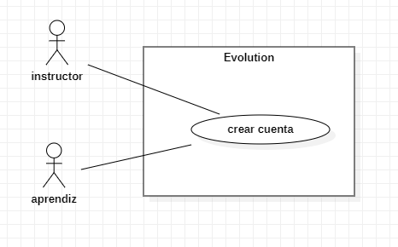
        - Descripción del caso de uso 1
Descripción | Cada persona e instructor deportivo crearán sus usuarios, las personas/usuarios registran sus datos personales básicos como nombre, apellidos, etc., el instructor también registrará sus datos personales básicos
Precondiciones | El usuario registrará sus principales medidas antropométricas las cuales son: Altura, Peso,Edad, Talla y su discapacidad o enfermedad física
Precondiciones | El instructor ingresará su número de ficha de titulada
Secuencia normal | Paso | Acción
Secuencia normal | 1 | El usuario o el instructor solicitará crear su cuenta en el botón “registrarse”.
Secuencia normal | 2 | Usuario o instructor deberá seleccionar su tipo de cuenta
Secuencia normal | 3 | por el rol que el usuario seleccione, tendrán que llenar diferentes formularios.
Secuencia normal | 4 | Cada uno registrará sus datos personales.
 | 5 | Al terminar diligenciar sus respectivos formularios se les enviará a sus respectivas pantallas de inicio
Post condiciones | Creación de cuenta
Post condiciones | Verificar los datos registrados
Excepciones | Paso | Acción
Excepciones | 1 | Si el usuario o instructor comete algún error podrá devolverse con el botón de “Regresar” y modificar la interfaz anterior
Excepciones | 2 | Si por algún motivo el usuario no sabe como registrarse en ninguno de los dos roles, tendrá un botón de “Ayuda” en el cual se le dará una breve explicación de cómo registrarse
        - Especificación de escenarios
Coloque acá los diagramas de secuencia, actividad y/o estados que apoyan la descripción de cada uno de los escenarios del caso de uso
        - Caso de usos 2: Iniciar Sesión
        - Diagrama de caso de uso 2
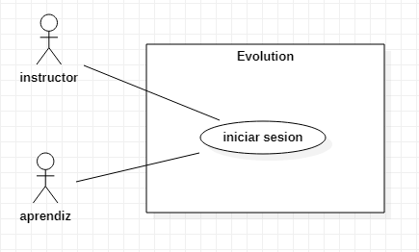
        - Descripción del caso de uso 2
Descripción | Cada usuario, ingresará con su usuario y contraseña determinados por cada uno de ellos.
Precondiciones | Los usuarios deben ingresar al sistema con un nombre de usuario y contraseña
Secuencia normal | Paso | Acción
Secuencia normal | 1 | Ingresar contraseña y usuario
Secuencia normal | 2 | El sistema validará si la contraseña y usuario son correctos
Secuencia normal | 3 | El sistema lo enviará la pantalla de inicio según su rol
Post condiciones | inicio de sesión
Post condiciones | Seleccionar rol
Post condiciones | Verificar que los datos coincidan con el rol
Excepciones | Paso | Acción
Excepciones | 1 | Si los usuarios cometen un error tendran un limite de 3 intentos para registrar nuevamente su usuario y contraseña
Excepciones | 2 | Si el problema persiste o se excede del límite de intentos deberá ingresar en el botón de “Ayuda” y seleccionar el botón de recuperar contraseña
        - Especificación de escenarios
Coloque acá los diagramas de secuencia, actividad y/o estados que apoyan la descripción de cada uno de los escenarios del caso de uso
        - Caso de usos 3: Ayuda
        - Diagrama de caso de uso 3
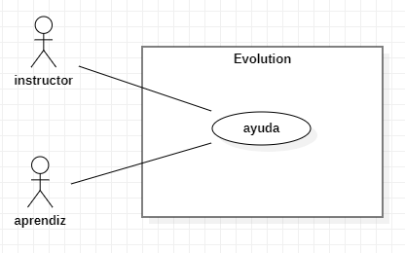
        - Descripción del caso de uso 3
Descripción | Habrá una opción que el usuario podrá adquirir en caso de que tenga un problema.
Precondiciones | Esto se hará para que el usuario encuentre las instrucciones de cómo solucionar los problemas que tenga.
Precondiciones | En iniciar sesión y en registrarse estará el botón de “ayuda” el cual solo tiene como función el cambio de contraseña y la explicación de cómo registrarse
Precondiciones | En el menú habrá otro botón de “ayuda” el cual también tiene como función atender fallos generales del sistema
Secuencia normal | Paso | Acción
Secuencia normal | 1 | El usuario o el instructor dará en el botón de “ayuda” que está en iniciar sesión por si tiene q cambiar su contraseña
Secuencia normal | 2 | Si el usuario o instructor no saben cómo diligenciar el formulario según el rol que haya escogido dará en el botón de “ayuda”
Secuencia normal | 3 | Seleccionar el botón de “información”
Secuencia normal | 4 | en la pantalla de inicio de cada usuario dera en “menú”
 | 5 | en menú seleccione el botón de “ayuda”
 | 6 | en ayuda registrará el problema que tenga en el cuadro de registrar texto
 | 7 | Después de registrar su problema dará en en el botón de “enviar” y esperará por un límite de tiempo
Post condiciones | Cualquier problema en la función general del aplicativo se comunicará por medio de ayuda
Excepciones | Paso | Acción
Excepciones | 1 | Por si el usuario o contraseña no coinciden se hará una verificación de los datos ingresados y se les enviará un código al correo electrónico
        - Especificación de escenarios
Coloque acá los diagramas de secuencia, actividad y/o estados que apoyan la descripción de cada uno de los escenarios del caso de uso
        - Caso de usos 4: Chat
        - Diagrama de caso de uso 4
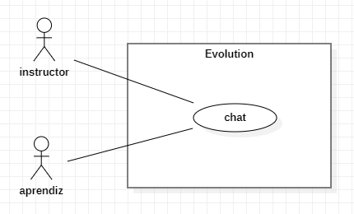
        - Descripción del caso de uso 4
Descripción | el usuario se podrá comunicar con el instructor y viceversa para comunicar sobre las rutinas.
Precondiciones | se tratarán los temas físicos y rutinas que se le asignan según el tipo de su somatotipo y su discapacidad o enfermera física.
Secuencia normal | Paso | Acción
Secuencia normal | 1 | El usuario o el instructor debe ingresar menu.
Secuencia normal | 2 | seleccionar el botón de chat.
Secuencia normal | 3 | se redirigida a la aplicación de whatsapp .
Post condiciones | comunicación entre usuarios
Post condiciones | seguimiento de los usuarios entrenados
Excepciones | Paso | Acción
Excepciones | 1 | una coneccion a internet para tener una comunicación con el instructor
        - Especificación de escenarios
Coloque acá los diagramas de secuencia, actividad y/o estados que apoyan la descripción de cada uno de los escenarios del caso de uso
        - Caso de usos 5: Registrar rutinas
        - Diagrama de caso de uso 5
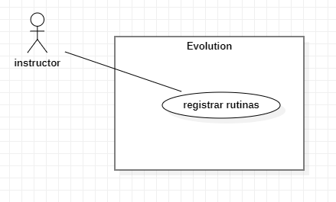
        - Descripción del caso de uso 5
Descripción | el instructor asignará las rutinas de cada usuario según su somatotipo y su enfermedad o discapacidad física
Precondiciones | el instructor debe mirar el somatotipo del usuario
Precondiciones | el instructor debe mirar las discapacidades ingresadas por el usuario
Precondiciones | El instructor tiene que ingresar la rutina acorde a los datos anteriores.
Secuencia normal | Paso | Acción
Secuencia normal | 1 | el instructor debe dirigirse al menú.
Secuencia normal | 2 | ingresar a perfil.
Secuencia normal | 3 | ingresar a ejercicios diarios.
Secuencia normal | 4 | registrar las rutinas del usuario
Post condiciones | miara el seguimiento de las rutinas de cada usuario
Post condiciones | ejercicios de acuerdo al perfil del usuario
Excepciones | Paso | Acción
Excepciones | 1 | discapacidades en las cuales no se pueda, realizar ejercicios
        - Especificación de escenarios
Coloque acá los diagramas de secuencia, actividad y/o estados que apoyan la descripción de cada uno de los escenarios del caso de uso
        - Caso de usos 6: Test Fisico
        - Diagrama de caso de uso 6
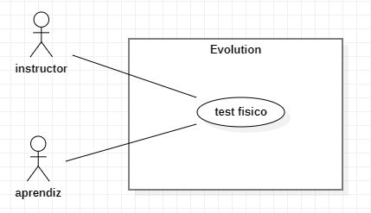
        - Descripción del caso de uso 6
Descripción | El usuario que esté inscrito a nuestro sistema Evolution se le realizará un test físico mensualmente
Precondiciones | realizarse en la primera semana del mes siguiente
Precondiciones | realizar el test según la rutina propuesta por el instructor
Secuencia normal | Paso | Acción
Secuencia normal | 1 | El instructor Ingresa al chat
Secuencia normal | 2 | El instructor le pedirá reunirse un día y una hora específica
Secuencia normal | 3 | El instructor le asigna su respectivo test físico
Secuencia normal | 4 | El instructor registrará el resultado del test fisico
Post condiciones | limite de tiempo en hacer el test
Post condiciones | Realizar el test en un lugar asignado por el instructor
Excepciones | Paso | Acción
Excepciones | 1 | Que el usuario no pueda asistir el día asignado por el instructor por motivos personales
        - Especificación de escenarios
Coloque acá los diagramas de secuencia, actividad y/o estados que apoyan la descripción de cada uno de los escenarios del caso de uso
        - Caso de usos 7: Registrar medidas antropométricas
        - Diagrama de caso de uso 7
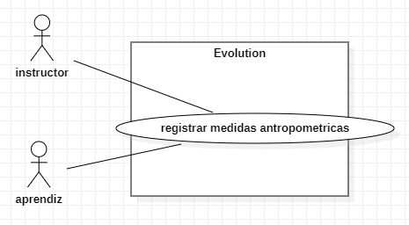
        - Descripción del caso de uso 7
Descripción | El usuario registrará sus principales medidas antropométricas o medidas corporales al crear su cuenta
Precondiciones | Pesarse
Precondiciones | Medirse
Precondiciones | poner su talla
Secuencia normal | Paso | Acción
Secuencia normal | 1 | El usuario solicitará crear su cuenta en el botón “registrarse”
Secuencia normal | 2 | El usuario deberá seleccionar su tipo de cuenta
Secuencia normal | 3 | Registrará sus datos personales
Secuencia normal | 4 | Registrar principales medidas principales
Post condiciones | usar un metro
Post condiciones | usar una báscula
Excepciones | Paso | Acción
Excepciones | 1 | que no tenga báscula, tratar de conseguirla para poder pesarse
        - Especificación de escenarios
Coloque acá los diagramas de secuencia, actividad y/o estados que apoyan la descripción de cada uno de los escenarios del caso de uso
        - Caso de usos 8: Gestionar avances
        - Diagrama de caso de uso 8
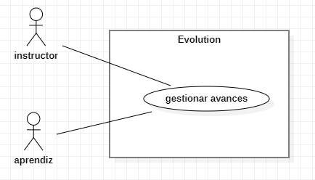
        - Descripción del caso de uso 8
Descripción | El sistema mostrará en el botón evolución del mes los avances hechos por el usuario en gráficas.
Precondiciones | ingresar los test antropométricos.
Precondiciones | ingresar la ficha antropométrica.
Secuencia normal | Paso | Acción
Secuencia normal | 1 | El usuario ingresa a menu
Secuencia normal | 2 | el usuario toca el botón de perfil
Secuencia normal | 3 | el usuario toca el botón de evolucion del mes
Post condiciones | meta a alcanzar de calorías semanal
Post condiciones | límite de ejercicios hechos
Excepciones | Paso | Acción
Excepciones | 1 | no haber alcanzado la meta establecidas en un mes
        - Especificación de escenarios
Coloque acá los diagramas de secuencia, actividad y/o estados que apoyan la descripción de cada uno de los escenarios del caso de uso
        - Caso de usos 9: Consultar prueba
        - Diagrama de caso de uso 9
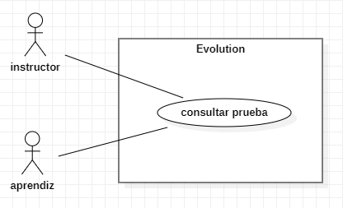
        - Descripción del caso de uso 9
Descripción | se mostrará en pantalla los resultados dados por el sistema
Precondiciones | ingresar los resultados de los test físicos
Secuencia normal | Paso | Acción
Secuencia normal | 1 | el usuario ingresa a menu
Secuencia normal | 2 | el usuario toca el botón perfil
Secuencia normal | 3 | el usuario toca el botón evolucion del mes
Secuencia normal | 4 | el usuario toca consultar pruebas
Post condiciones | haber hecho la prueba
Excepciones | Paso | Acción
Excepciones | 1 | el usuario tiene que hacer obligatoriamente la prueba de test físicos.
        - Especificación de escenarios
Coloque acá los diagramas de secuencia, actividad y/o estados que apoyan la descripción de cada uno de los escenarios del caso de uso
        - Caso de usos 10: Imprimir ficha
        - Diagrama de caso de uso 10
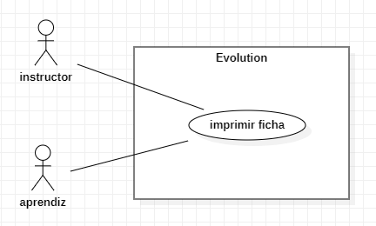
        - Descripción del caso de uso 10
Descripción | el instructor registrará la ficha antropometrica mas detalla si el usuario lo requiere
Precondiciones | hacerle al usuario una citación
Precondiciones | hacer la toma de medidas en el lugar asignado
Secuencia normal | Paso | Acción
Secuencia normal | 1 | el usuario ingresa al menú
Secuencia normal | 2 | el usuario toca el botón chat
Secuencia normal | 3 | el usuario solicita la citación para la toma de las medidas
Post condiciones | tener todas las herramientas necesarias
Excepciones | Paso | Acción
Excepciones | 1 | no haber ingresado todos los datos
        - Especificación de escenarios
Coloque acá los diagramas de secuencia, actividad y/o estados que apoyan la descripción de cada uno de los escenarios del caso de uso
        - Caso de usos 11: Firmas electrónicas
        - Diagrama de caso de uso 11
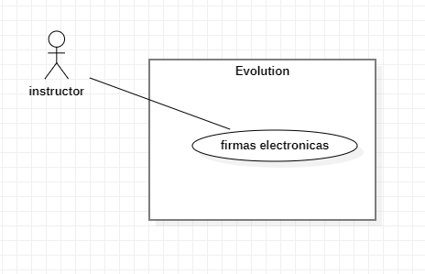
        - Descripción del caso de uso 11
Descripción | se usarán las firmas electrónicas para validar la impresión de ficha
Precondiciones | el instructor registre la firma en la aplicación
Precondiciones | hacer validación del documento saliente
Secuencia normal | Paso | Acción
Secuencia normal | 1 | el usuario ingresa a menu
Secuencia normal | 2 | el usuario toca el botón chat
Secuencia normal | 3 | hablar con el instructor y solicitar documento
Post condiciones | haber hechos las pruebas
Excepciones | Paso | Acción
Excepciones | 1 | no haber ingresado todos los datos solicitados
        - Especificación de escenarios
Coloque acá los diagramas de secuencia, actividad y/o estados que apoyan la descripción de cada uno de los escenarios del caso de uso
        - Caso de usos 12: Administrar cuenta
        - Diagrama de caso de uso 12
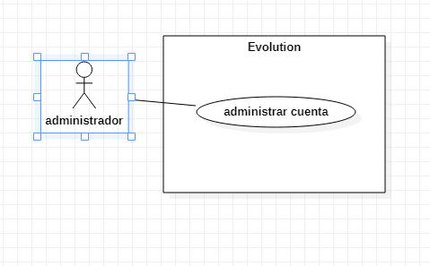
        - Descripción del caso de uso 12
Descripción | todos los usuarios pueden modificar algunos espacios del perfil de cuenta, como la foto, la contraseña, número telefónico, etc...
Precondiciones | el usuario tiene que hacer una verificación en el proceso de cambiar algún dato personal.
Secuencia normal | Paso | Acción
Secuencia normal | 1 | el usuario ingresa a menu
Secuencia normal | 2 | el usuario toca el botón configuraciones
Secuencia normal | 3 | el usuario toca el botón configuraciones de perfil.
Post condiciones | tiene que verificar mediante un correo
Post condiciones | tiene que verificar mediante un número celular
Excepciones | Paso | Acción
Excepciones | 1 | no haber hecho la verificación
Excepciones | 2 | tener los dispositivos o correos electrónicos a la mano
        - Especificación de escenarios
Coloque acá los diagramas de secuencia, actividad y/o estados que apoyan la descripción de cada uno de los escenarios del caso de uso

      - Identificación de Clases y Atributos
  - Diagrama de Clases

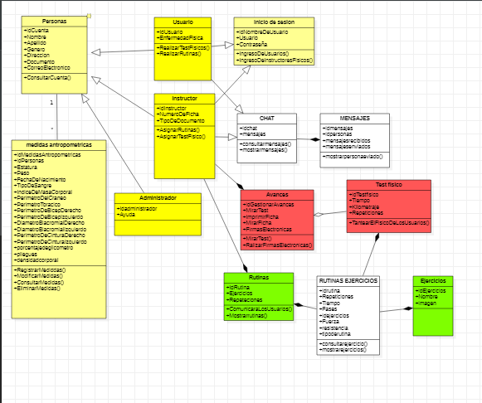
  - Diagrama de Clases
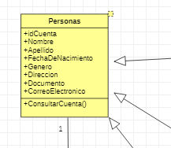
  - Identificación de Clases y Atributos
Clase: Personas;Clase de crear cuenta
Atributos:idCuenta, Nombre, Apellido, Fechadenacimiento, Genero, Direccion, Documento, CorreoElectronico; Datos personales de cada usuario e instructor
Métodos:Consultar cuenta

  - Diagrama de Clases
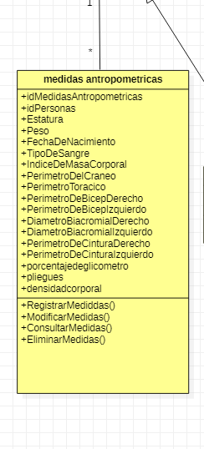
  - Identificación de Clases y Atributos
Clase:Medidas antropometricas; son las medidas del cuerpo, esta clase registra todas las medidas antropométricas de cada usuario
Atributos:idRgistrarMedidasAntropometricas, idPersonas, Estatura, Peso, Fecha de nacimiento, TipoDeSangre, IndiceDeMasaCorporal, PerimetroDelCraneo, PerimetroToracico, PeimetroDeBicepDerecho, PerimetroDeBicepIzquierdo, DiametroBiacromialDerecho, DiametroBiacromialIzquierdo, PerimetroDeCinturaDerecho, PerimetroDeCinturaIzquierdo,Porcentajedeglicometro,pliegues, densidadcorporal ; Estas son las medidas antropometricas de cada persona
Métodos:RegistrarMedidas, Modificarmedidas, ConsultarMedidas,EliminarMedidas.

  - Diagrama de Clases
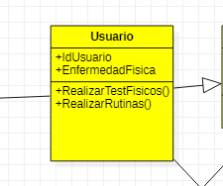
  - Identificación de Clases y Atributos
Clase:Usuario; Clase del perfil del Usuario
Atributos:IdUsuario, EnfermedadFisica; Requisitos que tiene que tener el perfil de cada usuario
Métodos:RealizarTestFisico, RealizarRutinas

  - Diagrama de Clases
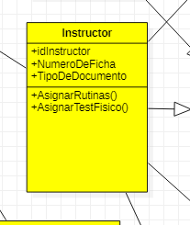
  - Identificación de Clases y Atributos
Clase: Instructor; Clase del perfil del instructor
Atributos:idInstructor, NumeroDeFicha, TipoDeDocumento; Requisitos que tienen que estar el perfil del instructor
Métodos:AsignarRutinas, AsignarTestFisico.

  - Diagrama de Clases
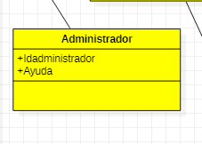

  - Identificación de Clases y Atributos
Clase: Administrador
Atributos:idadministrador, Ayuda; Funciones que tienen los administradores

  - Diagrama de Clases
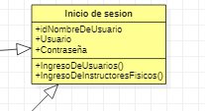
  - Identificación de Clases y Atributos
Clase: Inicio de sesion;
Atributos:idNombreDeUsuario, Usuario, Contraseña
Métodos:IngresoDeUsuarios, IngresoDeInstrictoresFisicos

  - Diagrama de Clases
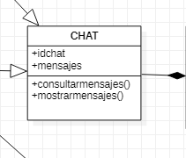
  - Identificación de Clases y Atributos
Clase: chat
Atributos:idchat, mensajes
Métodos:consultarmensajes, mostrarmensajes

  - Diagrama de Clases
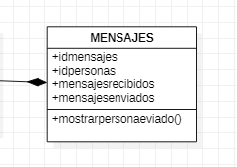
  - Identificación de Clases y Atributos
Clase: MENSAJES
Atributos:idmensajes, idpersonas, mensajesrecibidos, mensajesenviados
Métodos:mostrarpersonaenviado
  - Diagrama de Clases
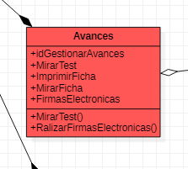
  - Identificación de Clases y Atributos
Clase: Gestionar Avances
Atributos:idGestionarAvances,MirarTest, ImprimirFicha, MirarFicha, FirmasElectronicas; Funciones de la clase de Gestionar Avances
Métodos:MostrarTest, RealizarFirmasElectronicas

  - Diagrama de Clases
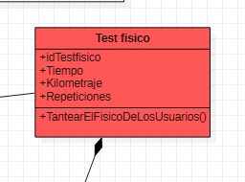
  - Identificación de Clases y Atributos
Clase: Test fisico
Atributos:idTestfisico, Tiempo, Kilometraje, Repeticiones; Datos que se recogen en esta clase
Métodos:TantearElFisicoDeLosUsuarios

  - Diagrama de Clases
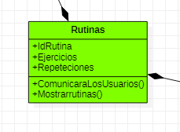
  - Identificación de Clases y Atributos
Clase: Rutinas;serie de ejercicios propuestos por el instructor
Atributos:IdRutina, Ejercicios, Repeticiones
Métodos:ComunicaraLosUsuarios, Mostrarrutinas

  - Diagrama de Clases
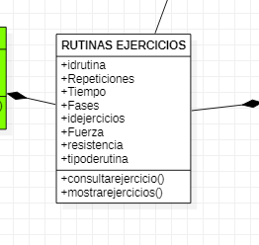
  - Identificación de Clases y Atributos
Clase: RUTINAS EJERCICIOS
Atributos:IdRutina, Repeticiones, Tiempo, Fases, idejercicios, Fuerza, resistencia, tipoderutina
Métodos:consultarejercicio, mostrarejercicios

      - Diagrama de Clases

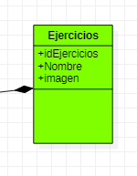
  - Identificación de Clases y Atributos
Clase: Ejercicos
Atributos:idEjercicios, Nombre, imagen

    - Modelo de datos
      - Identificación de Entidades

Deben listarse y describirse cada una de las entidades identificadas para el sistema.
      - Modelo Entidad Relación
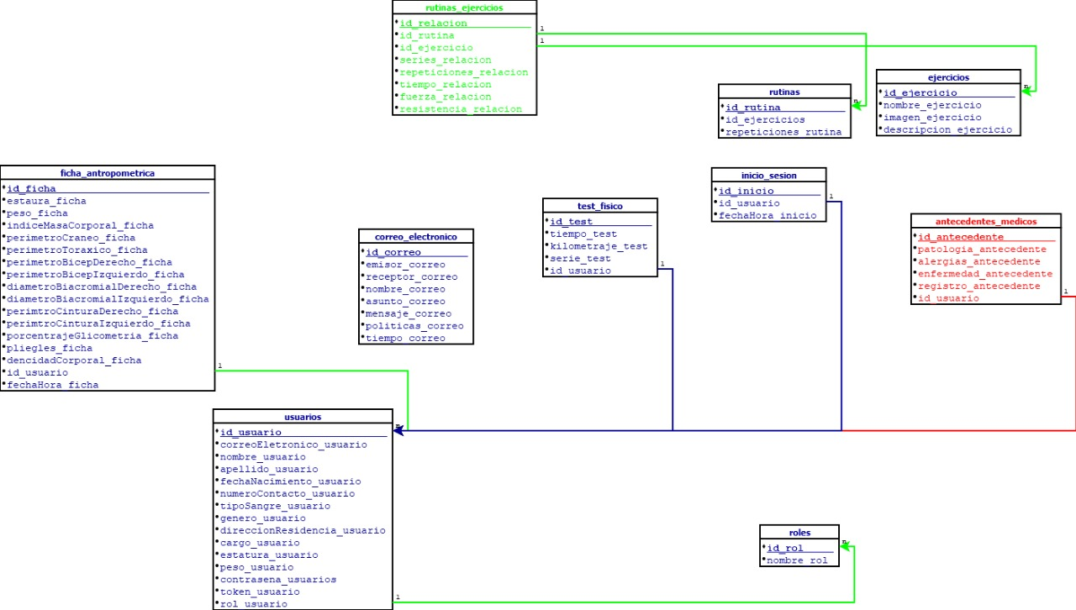

Inserte aquí el diagrama MER (Modelo entidad relación) donde se identifiquen claramente: entidades, atributos, atributo clave, relaciones entre entidades y cardinalidad.
  - Futuras evoluciones

Descripción de las previsiones de evolución que se tienen previstas para el sistema (si se tiene).
Esta información resulta útil para el personal involucrado en el desarrollo del nuevo sistema, y podrá preparar la arquitectura del sistema para asimilar cambios futuros con el menor impacto.
  - Cambios considerados pero no incluidos

Identificación de cambios considerados pero no incluidos en el sistema propuesto y el motivo por el que no han sido incluidos.
- Resumen de mejoras

Resumen de los beneficios proporcionados por el sistema propuesto. Este resumen puede incluir las siguientes secciones:
- Nuevas características o funcionalidades
- Existentes características actualizadas
- Características obsoletas, no útiles o confusas eliminadas
- Mejoras de rendimiento como tiempo de respuesta, mejoras de calidad, etc.
- Información adicional

Cualquier información adicional que facilite la comprensión del documento en sí.

